ConcretoAI
Estimativa da resistência à compressão do concreto com Machine Learning
Trabalho final da disciplina Machine Learning Pós-Graduação em IA Generativa e Aplicações com LLMs — PUC Minas Professor: Maurício Rodrigues da Silva
Integrantes: Carlos Bruno Gomes Cahú, Eduardo Figueiredo de Lima Andrade, Mateus Hasselein, Paulo Henrique Gonçalves Campos e Yara Vitoria Sampaio Braga
Novembro de 2026

1. Introdução

1.1 Contexto
A resistência à compressão é uma das propriedades mais importantes do concreto, material amplamente usado na construção civil. Ela é medida em laboratório, por meio de ensaios em corpos de prova que precisam de dias de cura antes de serem rompidos. O valor depende da composição da mistura (cimento, escória de alto-forno, cinza volante, água, superplastificante e agregados graúdo e miúdo) e da idade do concreto no momento do ensaio.
Como essa relação é complexa e envolve interações entre os componentes, ela é um problema clássico para modelos de aprendizado de máquina supervisionado. A base pública Concrete Compressive Strength, do UCI Machine Learning Repository, reúne ensaios de laboratório com a composição de cada mistura, a idade e a resistência medida, e é usada neste trabalho.

1.2 Justificativa
Estimar a resistência a partir da receita permite explorar misturas antes de produzi-las e ensaiá-las, o que economiza tempo e material nas fases iniciais de estudo. Além do interesse prático, o problema é adequado à disciplina: o alvo é contínuo, os dados são tabulares e numéricos, e há uma questão metodológica relevante, que é avaliar o modelo sem inflar o resultado por causa de registros repetidos entre treino e teste.
O modelo desenvolvido não substitui o ensaio de laboratório. Ele oferece uma estimativa exploratória, e suas limitações são discutidas ao longo do relatório.

1.3 Objetivo
Objetivo geral: estimar a resistência à compressão do concreto (em MPa) a partir da composição da mistura (em kg/m³) e da idade (em dias), usando regressão supervisionada, e disponibilizar o modelo em uma interface web.
Objetivos específicos:
- inspecionar e tratar a base de dados, documentando cada decisão;
- separar treino e teste por grupos, evitando que entradas idênticas apareçam nos dois conjuntos;
- comparar os modelos Ridge e Random Forest por validação cruzada, tendo como referência a previsão pela média;
- avaliar o modelo escolhido uma única vez no conjunto de teste, com RMSE, MAE e R²;
- exportar o pipeline treinado para uso pela interface.

1.4 Organização do relatório
A seção 2 apresenta o dataset. A seção 3 descreve a metodologia. A seção 4 traz os resultados. A seção 5 descreve a interface gráfica e a seção 6 apresenta a conclusão e a contribuição de cada integrante.

2. Dataset

2.1 Fonte
Os dados vêm da base pública Concrete Compressive Strength, do UCI Machine Learning Repository (https://archive.ics.uci.edu/dataset/165/concrete+compressive+strength; DOI https://doi.org/10.24432/C5PK67). O criador e doador é I-Cheng Yeh, da Chung-Hua University, em Taiwan, e a base foi doada em 3 de agosto de 2007. O uso segue a licença Creative Commons Attribution 4.0 (CC BY 4.0), com atribuição ao autor.
Conforme pede o readme original da fonte, a referência é:
I-Cheng Yeh. “Modeling of strength of high performance concrete using artificial neural networks.” Cement and Concrete Research, Vol. 28, No. 12, pp. 1797–1808, 1998. DOI: 10.1016/S0008-8846(98)00165-3.
O arquivo original (Concrete_Data.xls, planilha Sheet1) foi lido sem nenhuma alteração. As planilhas Sheet2 e Sheet3 foram conferidas e estão vazias. Os nomes das colunas originais foram renomeados em memória, por um mapeamento explícito, apenas para facilitar o uso.

2.2 Estrutura da base
A base lida contém 1030 registros e 9 colunas: 8 variáveis de entrada e 1 variável de saída (alvo). Todas as colunas são numéricas (oito do tipo float64 e a idade como int64), não há valores nulos e, por isso, não foi necessário nenhum encoding de variáveis categóricas.
Coluna (nome no trabalho) | Papel | Unidade
Cimento (cimento) | entrada | kg por m³ de mistura
Escória de alto-forno (escoria) | entrada | kg por m³ de mistura
Cinza volante (cinza_volante) | entrada | kg por m³ de mistura
Água (agua) | entrada | kg por m³ de mistura
Superplastificante (superplastificante) | entrada | kg por m³ de mistura
Agregado graúdo (agregado_graudo) | entrada | kg por m³ de mistura
Agregado miúdo (agregado_miudo) | entrada | kg por m³ de mistura
Idade (idade_dias) | entrada | dias (1 a 365)
Resistência à compressão (resistencia_mpa) | alvo | MPa
Na base completa, a resistência varia de 2,33 a 82,60 MPa, com média de 35,82 MPa e mediana de 34,44 MPa. Os componentes têm escalas muito diferentes: o agregado graúdo chega a 1145 kg/m³, enquanto o superplastificante chega a 32,2 kg/m³. Essa diferença de escala justifica a padronização dentro do pipeline, principalmente para o Ridge.
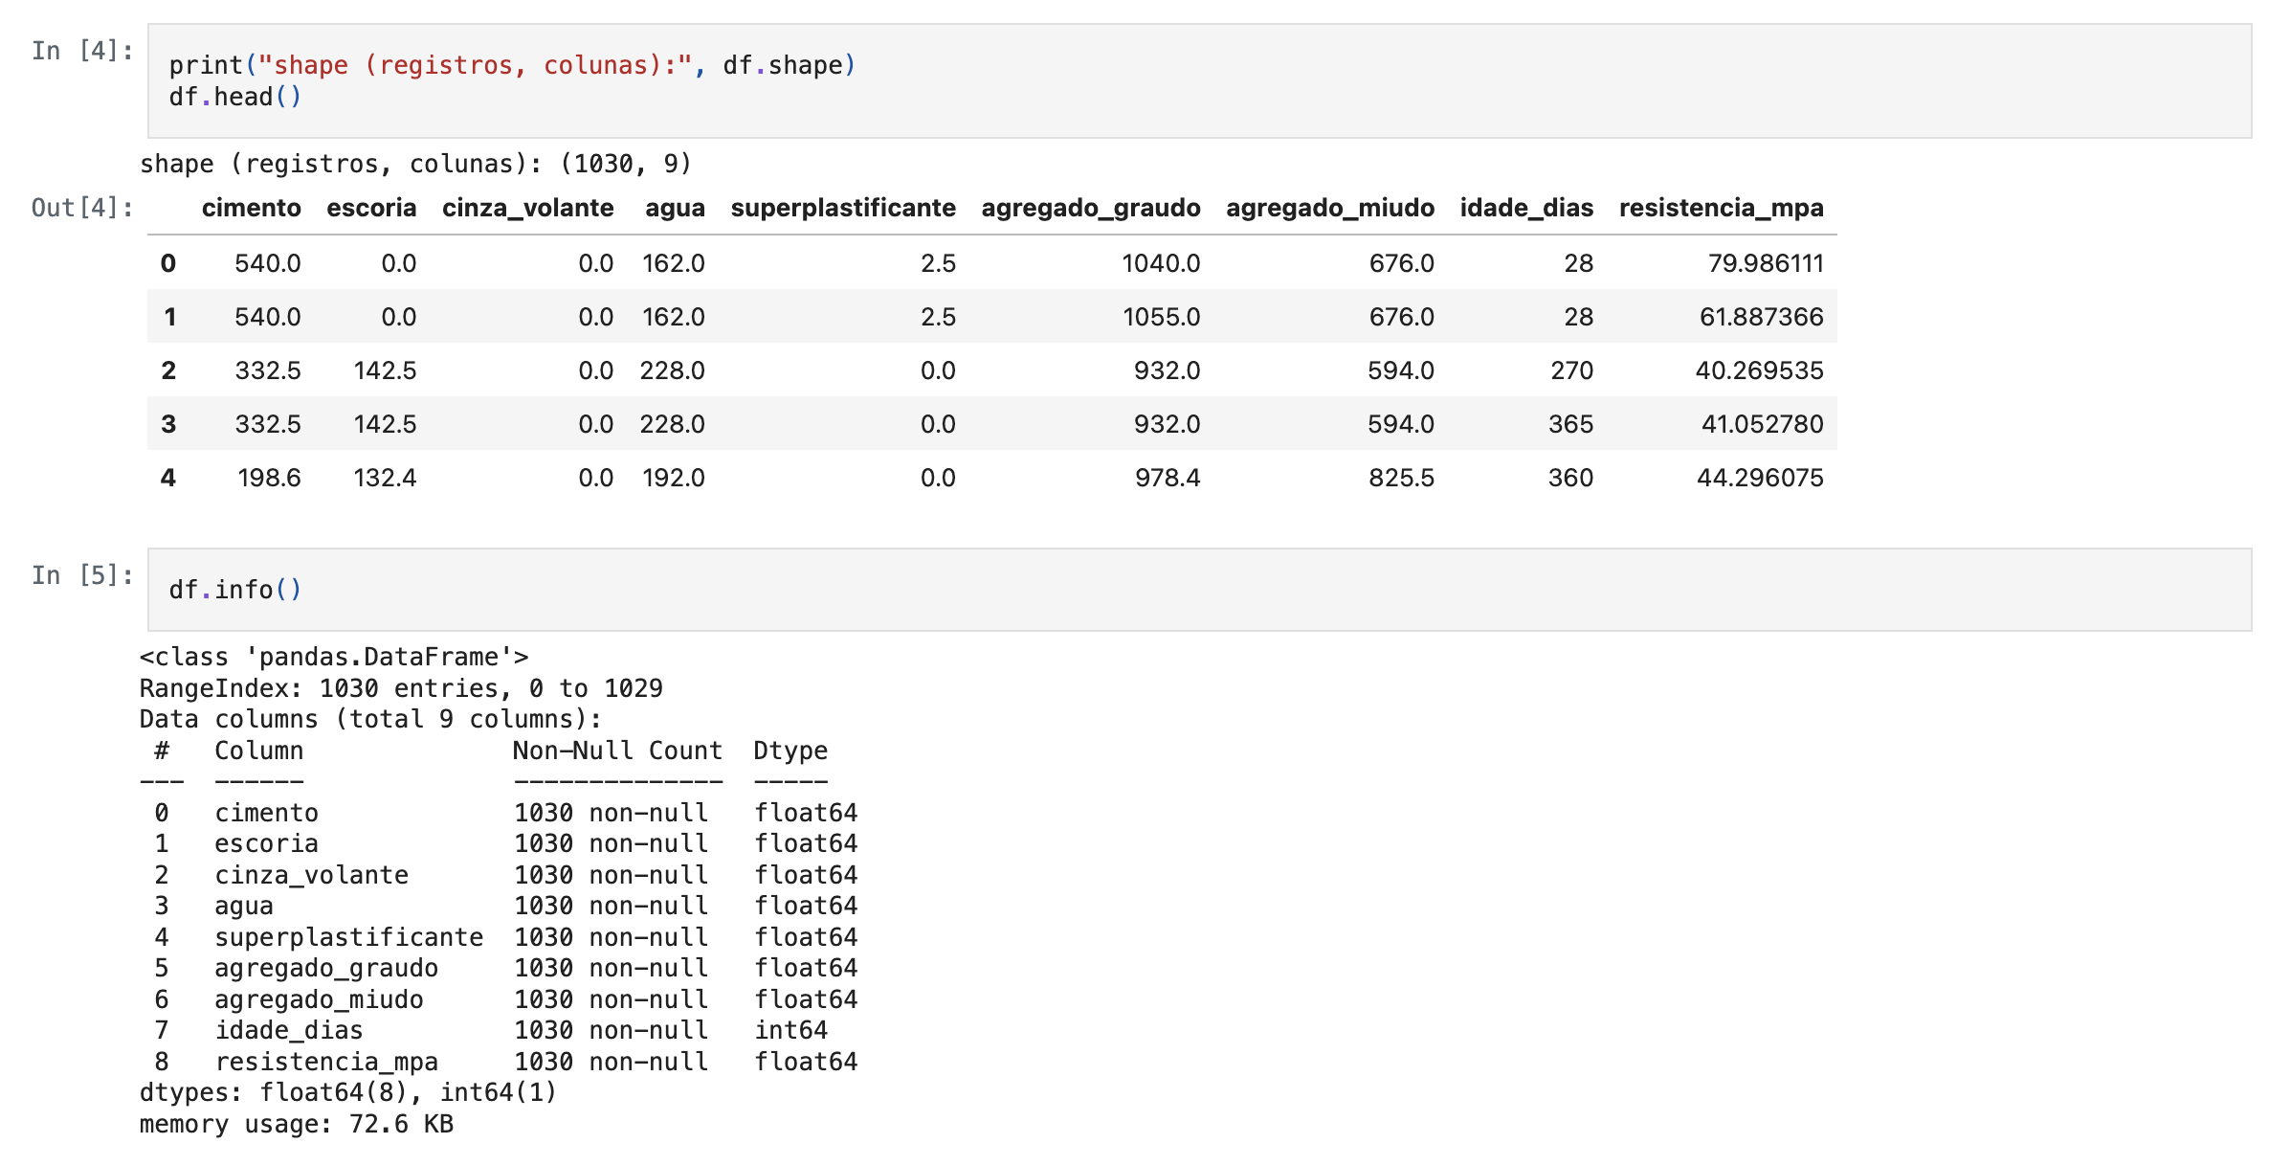
Figura 1 — Primeiras linhas da base (df.head()) e estrutura das colunas (df.info()).

2.3 Qualidade dos dados
- Valores nulos: nenhum, em todas as colunas.
- Zeros: aparecem em escória (466 registros, 45,2 %), cinza volante (566, 55,0 %) e superplastificante (379, 36,8 %). Em concreto, zero nesses componentes significa que eles não foram usados na mistura. É um valor legítimo e não foi tratado como dado ausente.
- Duplicatas exatas: 36 linhas pertencem a 11 grupos de linhas totalmente idênticas, o que dá 25 linhas redundantes (cópias além da primeira ocorrência).
- Conflitos: 19 combinações de entradas se repetem e, em 9 delas, a mesma entrada tem resistências diferentes. As diferenças costumam ser pequenas, de 1 a 7 MPa, com uma exceção: uma mistura com cimento de 362,6 kg/m³ e idade de 7 dias, que tem quatro linhas entre 22,9 e 55,9 MPa. Isso é esperado em dados de laboratório, pela variabilidade do ensaio, e indica um limite de ruído que nenhum modelo elimina.

2.4 Decisões de tratamento
A decisão do projeto foi remover apenas as duplicatas exatas (linhas iguais nas nove colunas), mantendo a primeira ocorrência. O objetivo é evitar que registros indistinguíveis pesem mais no treino e inflem a avaliação. Com isso, a base de trabalho passou de 1030 para 1005 registros. O grupo não afirma que essas linhas sejam comprovadamente o mesmo ensaio; o que se sabe é que, nos dados, elas não se distinguem.
Foram preservados: as 9 combinações de entradas iguais com resistências diferentes (sem calcular média nem escolher um dos valores, porque a causa da diferença não foi comprovada), todos os zeros legítimos (1384 no total, somando escória, cinza volante e superplastificante) e os valores extremos. Nenhum outlier foi removido automaticamente, pois a variação faz parte do domínio.

3. Metodologia

3.1 Visão geral do fluxo
O trabalho foi feito em um notebook Jupyter (Python 3.12, scikit-learn 1.9.1, pandas, numpy, matplotlib e seaborn) com semente fixa (random_state=42) para reprodutibilidade. O fluxo foi: inspeção e tratamento dos dados, separação treino/teste por grupos, análise exploratória só no treino, comparação de modelos por validação cruzada, escolha do modelo, avaliação final única no teste e exportação do pipeline.

3.2 Separação treino/teste por grupos
Existem entradas idênticas na base. Se linhas assim caíssem uma no treino e outra no teste, o modelo seria avaliado em algo que já viu, e o desempenho ficaria otimista. Por isso a separação foi feita por grupos: cada grupo é uma combinação exata das oito entradas (o alvo não é usado), e linhas do mesmo grupo ficam sempre no mesmo conjunto.
Foi usado GroupShuffleSplit com 20 % para teste e random_state=42, uma única vez, sem trocar a separação depois de ver resultados. O identificador do grupo serve só para separar e validar; ele não entra como variável do modelo.
Conjunto | Linhas | Grupos
Treino | 803 (79,9 %) | 796
Teste | 202 (20,1 %) | 200
Total | 1005 | 996
Uma verificação explícita confirmou que nenhum grupo aparece nos dois conjuntos. O registro da separação está em data/processed/split_treino_teste.csv. O conjunto de teste ficou reservado para a avaliação final e não foi inspecionado durante a análise exploratória nem a escolha do modelo.

3.3 Pré-processamento
O pré-processamento fica dentro de um Pipeline do scikit-learn, em três etapas: imputador (SimpleImputer, estratégia da mediana) → padronização (StandardScaler) → modelo. Como os transformadores são ajustados apenas nos dados de treino de cada fold, nenhuma estatística do conjunto de validação ou de teste vaza para o ajuste. Embora a base não tenha valores nulos, o imputador faz parte do pipeline para que ele continue funcionando se houver entradas faltantes.
A padronização ajuda o Ridge, que é sensível à escala das variáveis. Árvores não a exigem, mas ela foi mantida no Random Forest para ter um fluxo comum aos modelos e exportar o scaler explicitamente.

3.4 Modelos testados
- Ridge: regressão linear regularizada, usada como comparação simples e interpretável (alpha=1.0).
- Random Forest (RandomForestRegressor): combinação de árvores de decisão, capaz de capturar relações não lineares e interações entre componentes (200 árvores, min_samples_leaf=2, random_state=42).
- Referência pela média (DummyRegressor): prevê sempre a média do alvo no treino. Serve para saber se os modelos acrescentam valor.
Os hiperparâmetros foram fixados antes de abrir o teste e não houve busca de hiperparâmetros.

3.5 Validação cruzada
A comparação dos modelos usou GroupKFold com cinco folds, aplicado só ao conjunto de treino e com os mesmos folds para os três modelos. A divisão é determinística e, em todos os folds, os grupos de ajuste e de validação são disjuntos. Cada fold usa cerca de 642 a 643 linhas para ajuste e 160 a 161 para validação.
O critério de escolha foi definido antes de olhar o teste: entre Ridge e Random Forest, vence o menor RMSE médio de validação cruzada. A referência pela média serve só como parâmetro.

3.6 Métricas
- RMSE (raiz do erro quadrático médio, em MPa): penaliza mais os erros grandes. É a métrica usada para escolher o modelo.
- MAE (erro absoluto médio, em MPa): o erro típico, mais fácil de interpretar.
- R²: fração da variação do alvo explicada pelo modelo; vale 0 quando o modelo não faz melhor do que prever a média.
- Gráfico real × previsto: mostra visualmente onde o modelo acerta e onde se afasta.

4. Resultados

4.1 Análise exploratória (somente no treino)
A análise exploratória foi feita só com as 803 linhas de treino.
Cimento. O teor vai de 102 a 540 kg/m³, com média (279,4) acima da mediana (266,0) e assimetria positiva de 0,53. O histograma tem vários picos, o que sugere que a base reúne famílias de misturas definidas em experimentos, e não uma população contínua e regular.
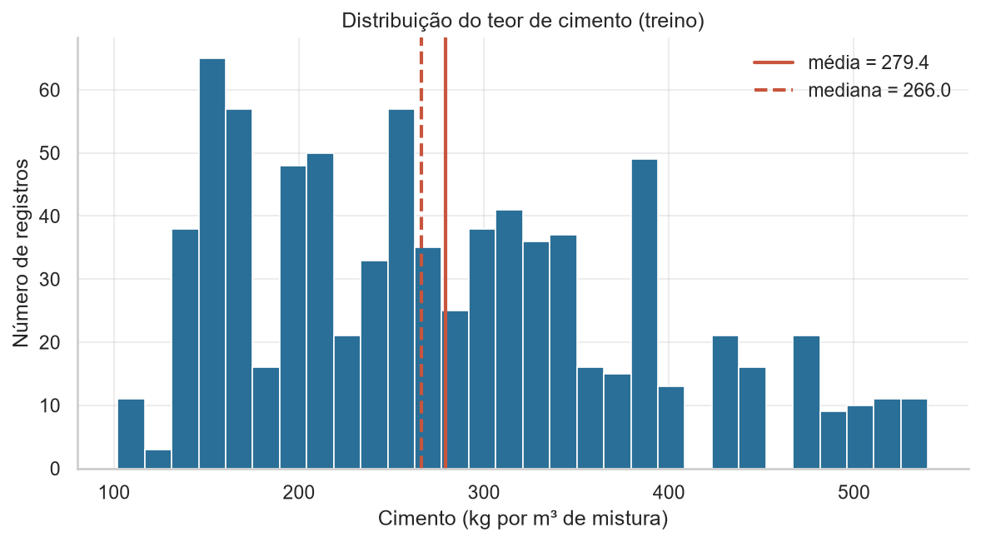
Figura 2 — Distribuição do teor de cimento no treino.
Resistência (alvo). Varia de 2,33 a 82,60 MPa, com média de 35,3 e mediana de 33,8 MPa. A distribuição é aproximadamente unimodal, com leve assimetria à direita (0,42) e poucos valores acima de 70 MPa. Como o alvo é contínuo e sem desbalanceamento de classes, a regressão é adequada.
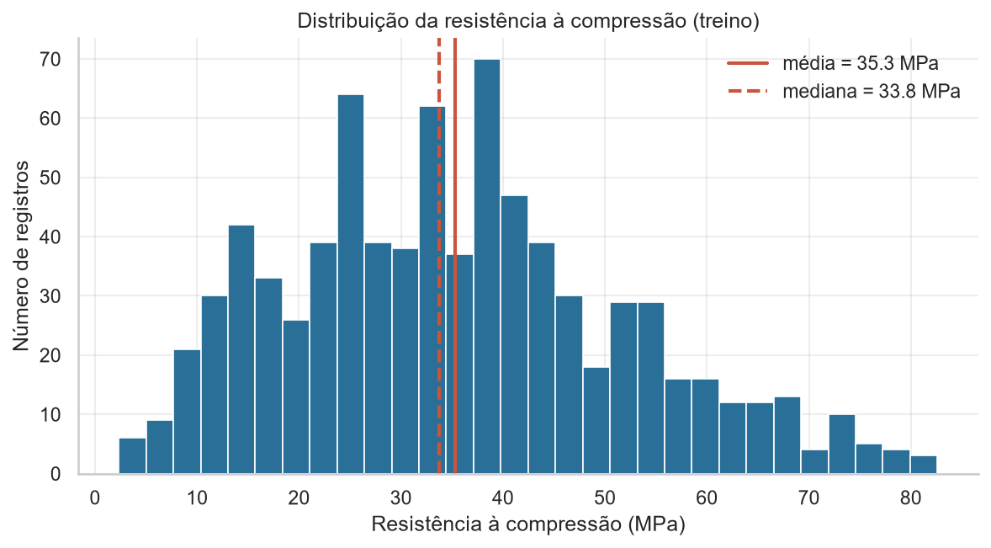
Figura 3 — Distribuição da resistência à compressão no treino.
Correlações. A correlação de Pearson com a resistência é, em ordem: cimento +0,51, superplastificante +0,37, idade +0,33, água −0,30, agregado miúdo −0,18, agregado graúdo −0,13, cinza volante −0,08 e escória +0,08. O cimento é a entrada mais associada ao alvo, mas nenhuma correlação passa de 0,51, o que mostra que nenhuma variável isolada explica a resistência. Entre as entradas, o par mais correlacionado é água × superplastificante (−0,65): misturas com mais aditivo tendem a ter menos água. A correlação mede associação linear e não prova causalidade; por exemplo, a correlação positiva do superplastificante pode refletir a redução de água que ele acompanha, e não um efeito direto.
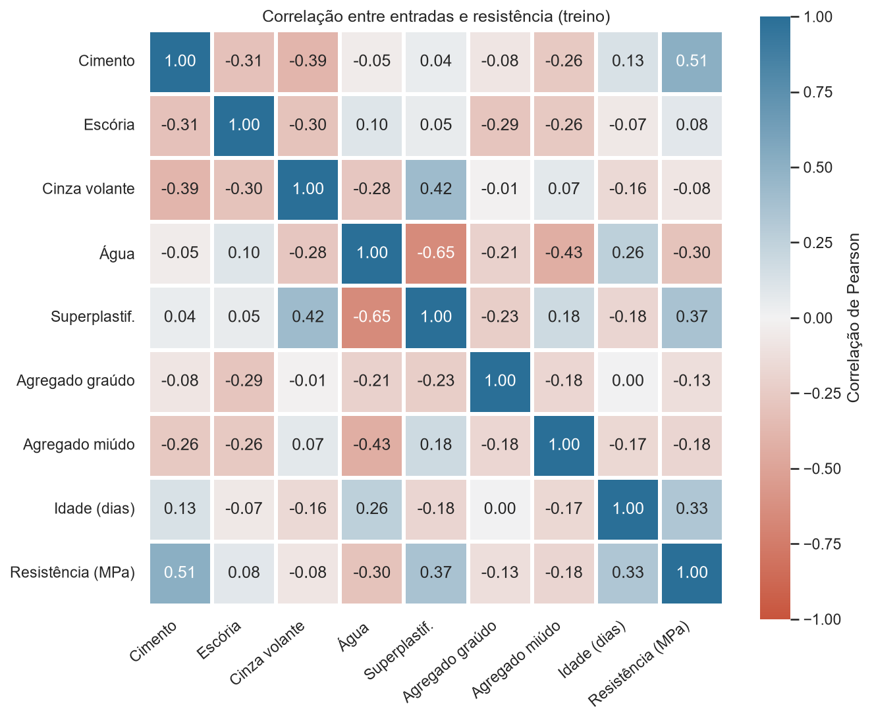
Figura 4 — Matriz de correlação entre entradas e resistência.
Idade. O treino tem apenas 14 idades distintas, e a de 28 dias concentra 330 dos 803 registros (41 %). A resistência mediana cresce das idades curtas para as longas: 14,9 MPa aos 3 dias, 21,3 aos 7, 33,5 aos 28 e 49,9 aos 56 dias. Depois disso o padrão deixa de ser monotônico (39,7 aos 90 dias, 47,0 aos 100 e 41,4 aos 180), o que indica que as misturas medidas em idades longas não são as mesmas das idades curtas. Em cada idade a dispersão é grande (aos 28 dias, de 8,5 a 81,8 MPa), logo a idade sozinha não determina a resistência. A relação é não linear, com crescimento rápido no início e estabilização depois, e por isso a correlação linear de 0,33 subestima a importância da idade.
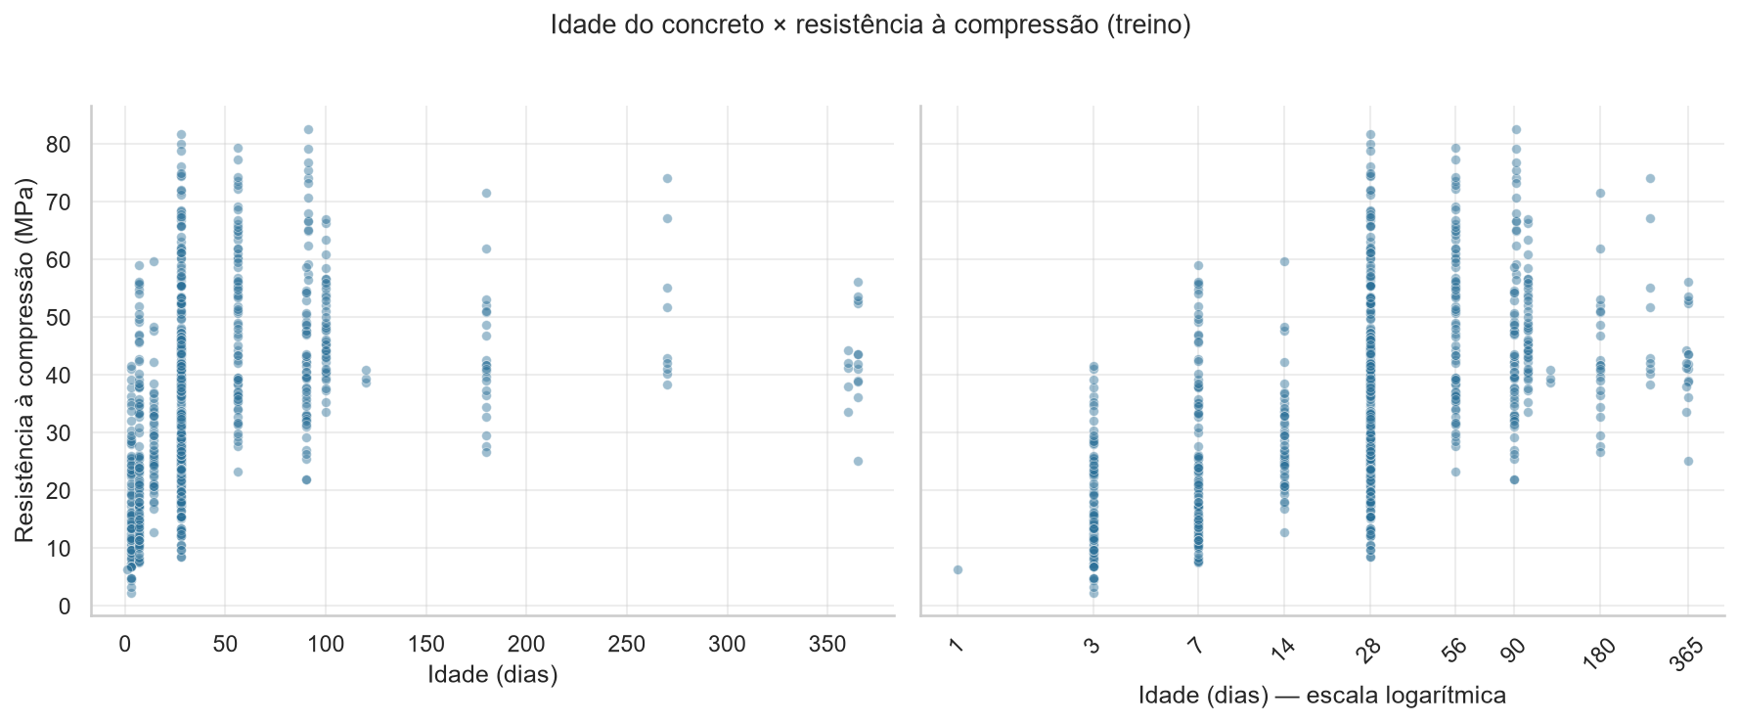
Figura 5 — Idade do concreto × resistência, em escala linear e logarítmica.

4.2 Comparação dos modelos por validação cruzada
A tabela traz a média e o desvio-padrão entre os cinco folds, só no treino.
Modelo | RMSE médio (MPa) | MAE médio (MPa) | R² médio
Random Forest | 5,58 (±0,52) | 3,96 (±0,21) | 0,885 (±0,025)
Ridge | 10,33 (±0,60) | 8,20 (±0,26) | 0,606 (±0,061)
Referência (média) | 16,52 (±0,39) | 13,34 (±0,56) | −0,001 (±0,001)
Prever sempre a média do treino dá RMSE de 16,52 MPa e R² próximo de zero. Os dois modelos ficam bem abaixo disso. A diferença média de RMSE entre Ridge e Random Forest é de cerca de 4,7 MPa, muito maior que o desvio entre folds (0,6 e 0,5 MPa). Com apenas cinco folds não há teste estatístico, mas a distância é grande para ser atribuída à variação das divisões. O Random Forest foi melhor em todos os folds (RMSE de 5,18 a 6,44 MPa, contra 9,39 a 10,96 MPa do Ridge).
O Random Forest foi escolhido pelo menor RMSE médio de validação cruzada, critério definido antes de abrir o teste. O resultado é coerente com a análise exploratória: a idade tem relação não linear com a resistência e os componentes interagem, o que um modelo linear captura mal.

4.3 Avaliação final no conjunto de teste
O Random Forest foi ajustado em todo o treino (803 linhas) e avaliado uma única vez nas 202 linhas de teste.
Modelo | RMSE (MPa) | MAE (MPa) | R²
Random Forest | 4,67 | 3,44 | 0,906
O RMSE de 4,67 MPa e o MAE de 3,44 MPa indicam que a previsão erra, em média, algo entre 3 e 5 MPa. O R² de 0,906 significa que o modelo explica cerca de 91 % da variação da resistência no conjunto de teste. O erro no teste ficou abaixo do da validação cruzada (5,58 MPa). Com um único conjunto de 202 linhas e um treino maior, isso é plausível e não deve ser lido como melhora real.
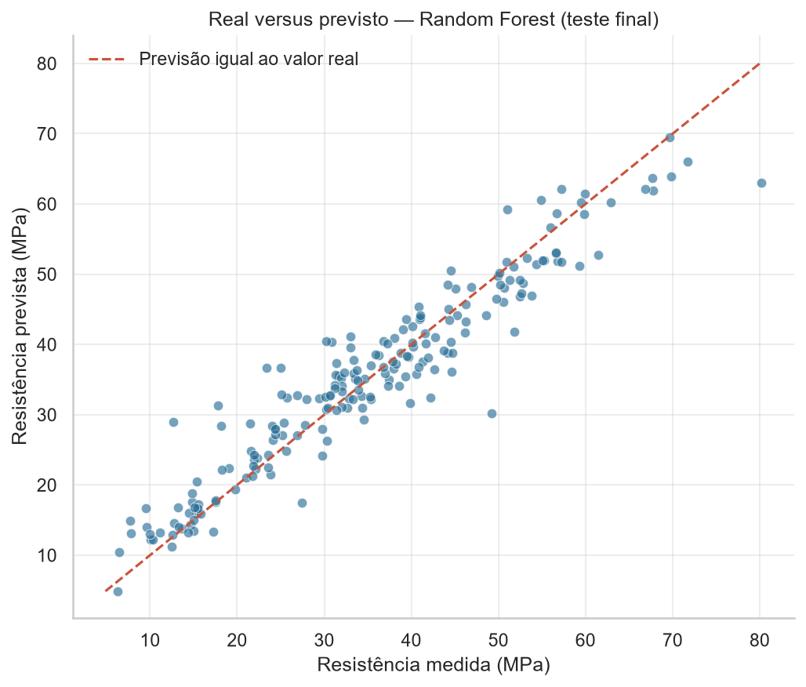
Figura 6 — Resistência medida × prevista no teste final.
Os pontos se concentram em torno da diagonal e o viés médio é pequeno (cerca de +0,2 MPa). Nas pontas o modelo se afasta mais: abaixo de 20 MPa tende a superestimar (+2,6 MPa em média) e acima de 60 MPa tende a subestimar (−6,1 MPa, com RMSE de 7,6 MPa, em apenas 9 pontos). Esse comportamento é esperado em uma floresta, que puxa as previsões para a média onde há poucos exemplos.

4.4 Limitações dos resultados
- Os números descrevem o desempenho neste conjunto de teste e neste protocolo. Não mostram que o modelo serve para decisão estrutural, e não há critério externo de tolerância para classificar o erro como aceitável ou não.
- O agrupamento pelas oito entradas impede que entradas idênticas apareçam nos dois conjuntos, mas não impede que a mesma composição em idades diferentes apareça em ambos. Assim, a avaliação mede o desempenho em combinações de entradas não vistas, e não garante generalização para receitas completamente inéditas.
- Os hiperparâmetros foram fixados sem busca, a validação usou apenas cinco folds e os dados vêm de um único estudo, com poucas idades e muitas misturas repetidas em idades diferentes.
- Há um limite de ruído nos próprios dados: nove combinações de entradas iguais têm resistências diferentes, e nenhum modelo elimina essa variabilidade.

5. Interface gráfica
A interface do ConcretoAI, implementada pelo grupo, disponibiliza a previsão da resistência à compressão do concreto em MPa.

5.1 Arquitetura e fluxo de previsão
O backend FastAPI (app.py) carrega na inicialização o pipeline salvo em models/pipeline.joblib e o arquivo models/metadata.json. O frontend é composto por static/index.html, static/style.css e static/script.js. A rota GET /api/metadata fornece nomes, unidades, faixas e métricas; POST /api/prever recebe oito variáveis, valida os valores e devolve a resistência estimada; GET /api/exemplo fornece uma mistura do conjunto de treino.
As variáveis de entrada são cimento, escória de alto-forno, cinza volante, água, superplastificante, agregado graúdo, agregado miúdo (kg/m³) e idade (dias). O pipeline já contém as transformações necessárias; o modelo não é retreinado durante a previsão.

5.2 Utilização e tratamento de erros
O usuário preenche as oito entradas e aciona “Prever resistência”. A aplicação apresenta o resultado em MPa. O botão de exemplo permite carregar uma mistura real do treino. Há validações no navegador e na API para campos obrigatórios, valores não numéricos, idade inválida e valores fora das faixas observadas no treinamento. A faixa operacional é uma salvaguarda de entrada, não uma garantia de segurança estrutural.

5.3 Instalação e execução
Em Windows PowerShell, na raiz do repositório, utilizando uma versão de Python compatível com as dependências declaradas:
py -3.12 -m venv .venv
.\.venv\Scripts\python.exe -m pip install -r requirements.txt
.\.venv\Scripts\python.exe -m uvicorn app:app --reload
Abrir http://127.0.0.1:8000/. A documentação interativa da API fica em /docs. O arquivo requirements.txt especifica versões exatas; a instalação precisa respeitar a compatibilidade de Python e dos artefatos serializados.

5.4 Evidências da interface executada
As figuras abaixo mostram a interface rodando de verdade: o navegador abre a tela servida pelo FastAPI e as previsões vêm do modelo salvo em models/pipeline.joblib, sem respostas simuladas.

Figura 7 — Tela principal. Formulário com oito entradas, unidades e faixas de referência.

Descrição dos campos da Figura 7
Campo | Descrição
Cimento (kg/m³) | Aglomerante principal da mistura.
Escória de alto-forno (kg/m³) | Material cimentício suplementar de origem siderúrgica.
Cinza volante (kg/m³) | Adição mineral que pode substituir parte do cimento.
Água (kg/m³) | Quantidade de água; influencia a relação água/aglomerantes.
Superplastificante (kg/m³) | Aditivo que melhora a trabalhabilidade e pode reduzir a água necessária.
Agregado graúdo (kg/m³) | Partículas maiores, como brita.
Agregado miúdo (kg/m³) | Partículas menores, como areia.
Idade (dias) | Tempo de cura até a avaliação da resistência.

Figura 8 — Predição válida. Exemplo do metadata.json: resultado exibido de 69,29 MPa.
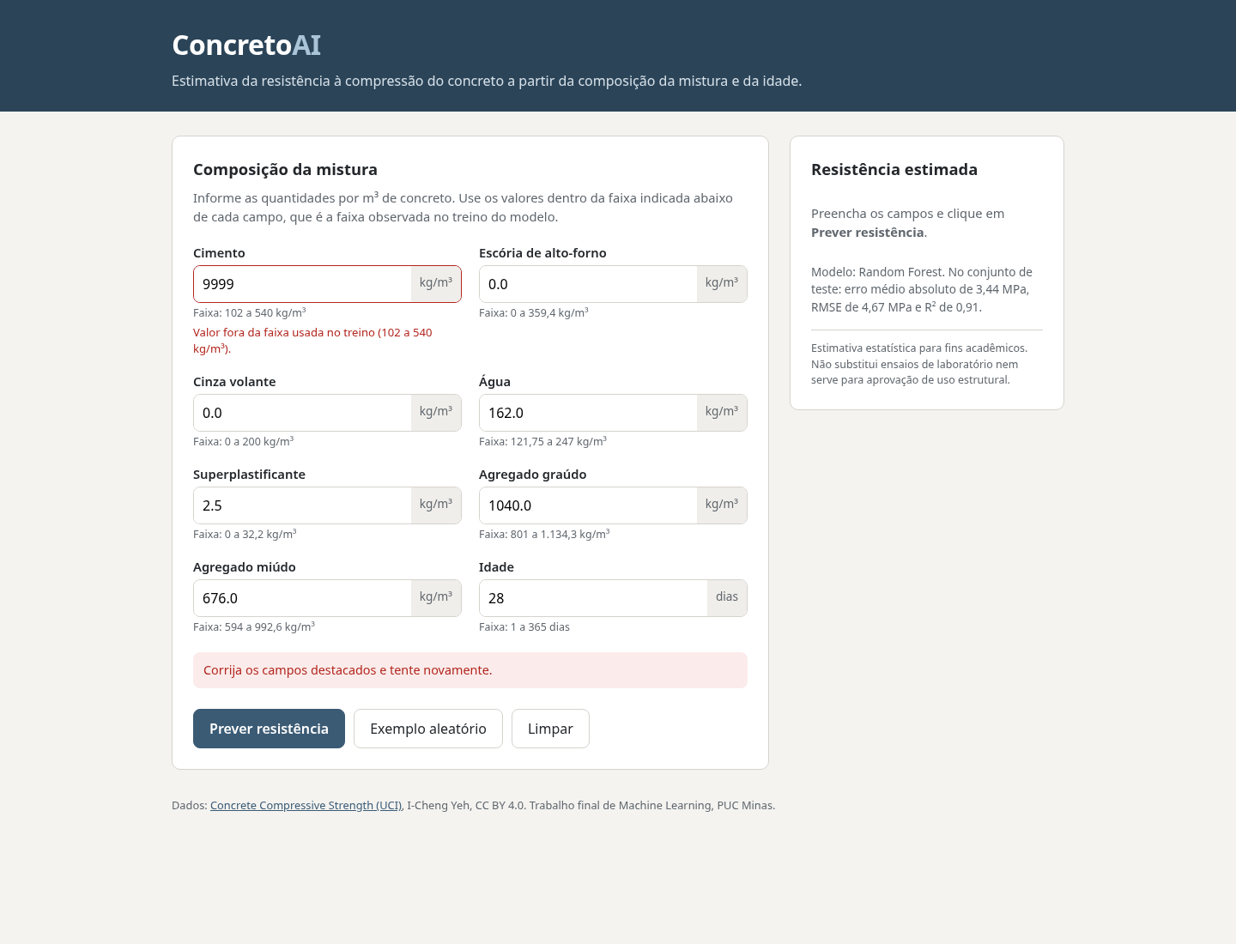
Figura 9 — Entrada inválida. Cimento igual a 9999 kg/m³: erro de faixa e mensagem amigável.

5.5 Verificações realizadas e ressalvas
A navegação apresentou os oito campos; o exemplo de referência produziu 69,29 MPa; e uma entrada fora da faixa de treinamento foi rejeitada com mensagem de correção. Os testes são evidências funcionais desses dois cenários.

6. Conclusão e fechamento

6.1 Resposta ao problema
O ConcretoAI cobre o caminho completo de um projeto de regressão: dados públicos de composição de concreto, tratamento, comparação de modelos, avaliação e uma interface web que devolve a resistência em MPa. O Random Forest foi o melhor modelo e, no conjunto de teste, obteve RMSE de 4,67 MPa, MAE de 3,44 MPa e R² de 0,906.
Para o problema proposto, estimar a resistência de uma mistura antes do ensaio, o resultado serve como apoio: permite comparar formulações e decidir quais vale a pena ensaiar primeiro. Ele não substitui o ensaio de laboratório, o controle tecnológico nem a verificação de segurança estrutural.

6.2 Limitações e melhorias futuras
As previsões dependem da representatividade do conjunto histórico e das faixas observadas no treinamento. Não são modeladas todas as condições de cura, materiais locais, processos executivos e incertezas de laboratório. Recomenda-se avaliar desempenho em dados externos, monitorar erro por faixa de resistência, apresentar incerteza preditiva, ampliar a rastreabilidade de versões e realizar testes automatizados ponta a ponta em ambiente reproduzível. Nenhuma previsão substitui ensaios normativos ou avaliação profissional.

6.3 Contribuições dos integrantes
Mateus Hasselein — organização e execução do experimento de Machine Learning, notebook, treinamento e exportação do modelo.
Eduardo Figueiredo de Lima Andrade — desenvolvimento da API e da interface web, integração com o modelo e validação das entradas.
Paulo Henrique Gonçalves Campos — testes da interface, conferência das entradas inválidas e prints da tela; encontrou o problema de espaço dentro do número, depois corrigido.
Yara Vitoria Sampaio Braga — elaboração do relatório técnico (seções 1 a 4), incluindo metodologia, análise e resultados.
Carlos Bruno Gomes Cahú — documentação da interface, conclusão, contribuições individuais e consolidação da entrega.

6.4 Repositório e entrega
GitHub: https://github.com/mhasselein/concreto-ai. O repositório tem o notebook, o código da interface, o modelo exportado, os dados e este relatório.

